**федеральное государственное автономное образовательное учреждение высшего образования**



**МОСКОВСКИЙ ПОЛИТЕХНИЧЕСКИЙ УНИВЕРСИТЕТ**

**(ВЫСШАЯ ШКОЛА ПЕЧАТИ И МЕДИАИНДУСТРИИ)**

**(Факультет информационных технологий)**

***(Институт Принтмедиа и информационных технологий)***

***Кафедра Информатики и информационных технологий***

**направление подготовки**

**09.03.02 «Информационные системы и технологии»**

**ЛАБОРАТОРНАЯ РАБОТА №4**

**Дисциплина:** Системы управления разработкой программного обеспечения

## Тема: Перебазирование и продвинутое слияние

**Выполнил(а): студент(ка) группы 221-3711**

Костоваров А.С.

 (Фамилия И.О.)

**Дата, подпись** 5.10.2023 ***___________***

(Дата) (Подпись)

**Проверил: __*_______________ ___________***

(Фамилия И.О., степень, звание) **(Оценка)**

**Дата, подпись** ________________  ***___________***

(Дата) (Подпись)

**Замечания: _________________________________________________________**

**____________________________________________________________________**

**____________________________________________________________________**

**Москва2023**

**Тема**

**Цель:** Глубокое изучение перебазирования и сложных сценариев слияния.

**Задания:** Возьмите ветку и перебазируйте ее на master, разрешить возникающие конфликты.

**Рекомендации:** Обратите внимание на различия между слиянием и перебазированием и на случаи их применения.

**Выполнение**

Возьмите ветку и перебазируйте ее на master, разрешить возникающие конфликты.

В отличие от marge, rebase берёт не последний коммит, а все коммиты и поочерёдно загружает их в ветку.

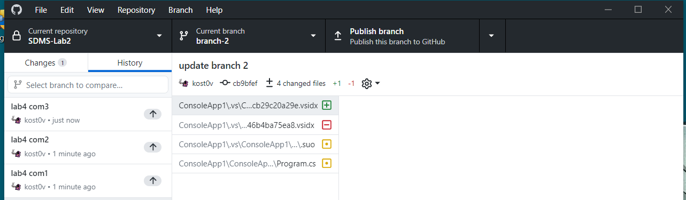Создадим несколько коммитов в вторичной ветке.

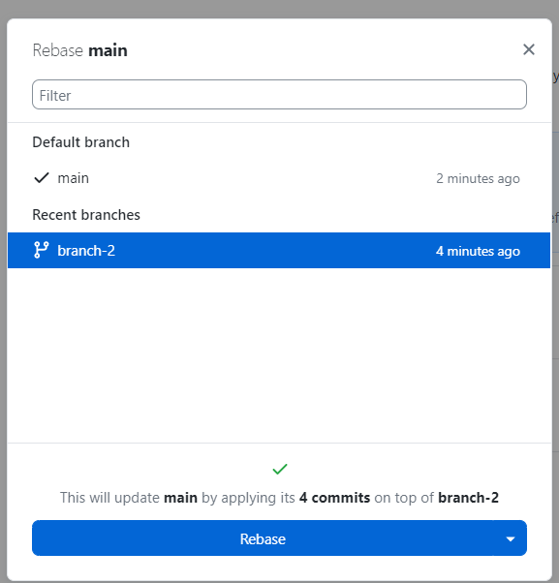Используем Rebase.

И у нас возник конфликт

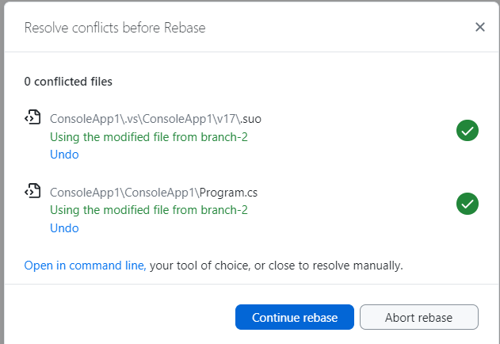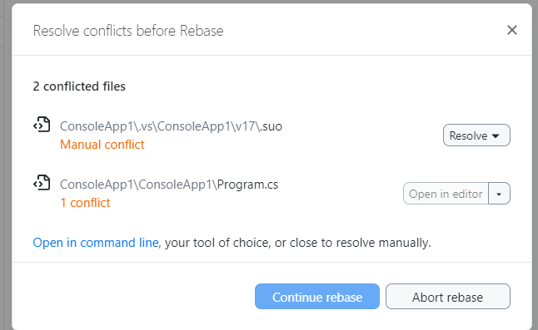Использую вариант из ветки 2 для решения конфликта.

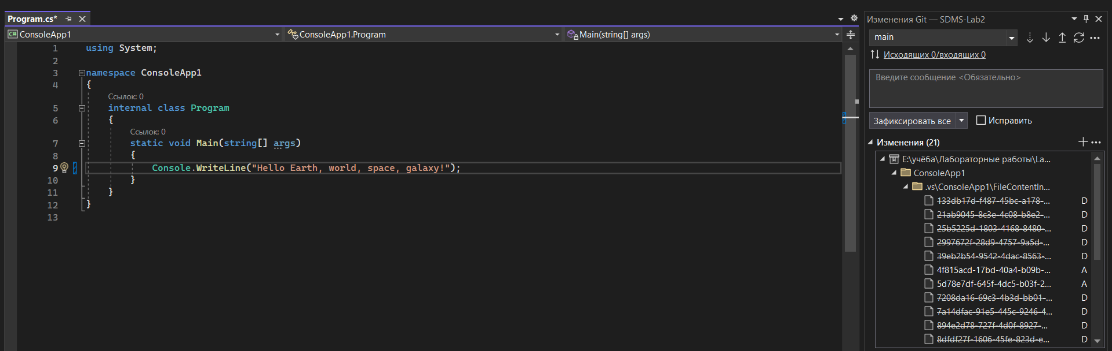Проверяем

Всё работает!